いちご狩り
2023/1/1

なまえ：

いちごクイズ
正解だと思う番号に〇をつけてね♪

①いちごの花はどれ？
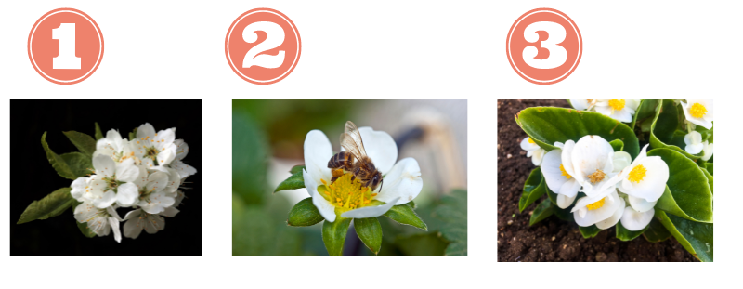

②いちごの葉っぱはどれ？
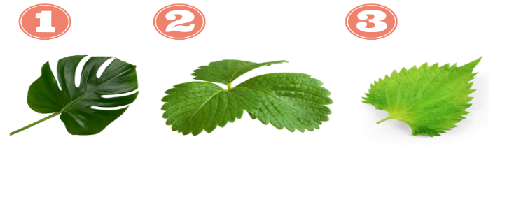
③いちごの花の「花ことば」は？
１．幸せな家庭
２．血のにじむような努力
３．一期一会

④いちごはどっちの仲間？
１．くだもの
２．やさい

⑤いちごの旬はいつ？
１．春（３月ごろ）
２．夏（8月ごろ）
３．秋（10月ごろ）
４．冬（12月ごろ）
⑥日本で一番いちごが採れるところはどこ？
１．北海道
２．栃木
３．山形

⑦世界で一番いちごが採れる国はどこ？
１．日本
２．ロシア
３．中国

⑦いちごにたくさん含まれる栄養は？
１．カルシウム
２．タンパク質
３．ビタミンC

⑧いちばん甘いのはどこ？
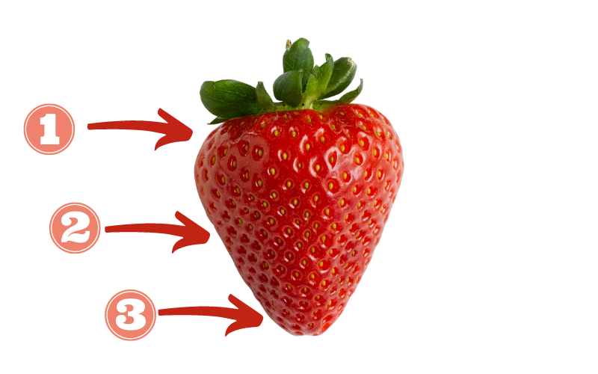
⑨世界で一番いちごを食べる国は？
１．アメリカ
２．日本
３．中国

⑩日本には何種類のいちごがある？
１．約３０種類
２．約300種類
３．約30000種類

⑪買ってきたいちごのヘタは、
いつとる方がいい？
１．買ってきたらすぐ
２．洗う前
３．洗った後

⑫いちごの表面にある
つぶつぶの正体は何？
１．果実
２．種
３．葉の一部

⑬あまおうの名前の由来は？
●に入る言葉は？

あまい。ま●●。おおきい。うまい。

１．まずい
２．まるい
３．まっかな

⑭毎月15日は「いちごの日」ですが、「ショートケーキの日」は何日でしょうか？
１．14日
２．22日
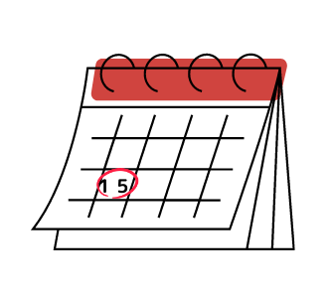
３．24日

⑮ギネス認定された世界一重いいちごってどのくらいの重さ？

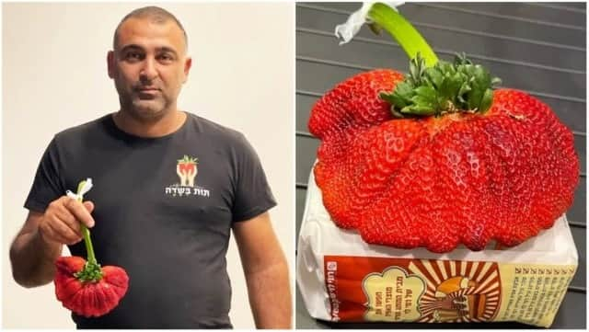

１．50g：１円玉50枚くらい
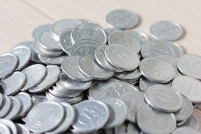

２．100g：卵２個くらい
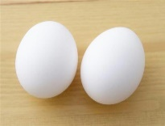

３．280g：小さいペットボトルのお茶くらい
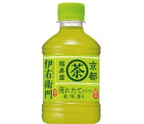

４．500g：ブロッコリー1株くらい
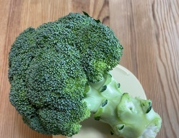

点数

/15

